Viernes
07
de octubre

Quinto de Primaria
Lengua Materna (clase bilingüe)

Visión del pueblo originario

Aprendizaje esperado: realiza síntesis y resúmenes de forma autónoma. Integra información de fuentes orales y escritas. Selecciona, reorganiza y sintetiza las ideas centrales.

Énfasis: identificar las diferentes fuentes de información desde contextos culturales y lingüísticos específicos.

¿Qué vamos a aprender?

Aprenderás a identificar y a recabar información importante de diversas fuentes orales, libros, periódicos, radio y televisión e internet, y como organizarla para realizar una investigación.

Para empezar a buscar información sobre un tema, lo primero es identificar qué quieres saber y dónde lo puedes encontrar. Por esta razón, es importante que aprendas a localizar información de fuentes adecuadas.

Podrías consultar una enciclopedia temática, pero ¿Qué palabra buscarías ahí? Para esto, debes determinar cuáles son las palabras clave que necesitas investigar.

Si tu tema es sólo una pequeña parte de uno más grande, ¿Cómo encontrarás las palabas clave en un libro? Puedes revisar el índice general, el sumario o la tabla de contenido del libro.

Secretaría de Educación Pública (2020).
Español. Quinto grado. México, SEP, pág. 39

https://libros.conaliteg.gob.mx/20/P5ESA.htm?#page/39

¿Qué hacemos?

Actualmente existen fuentes informativas en lengua maya como la radio, televisión “tele Yucatán” promoviendo la lengua maya, no podemos olvidar a los abuelitos son fuente de conocimiento, saberes de nuestra tierra Yucateca.

Hoy integraremos información de fuentes orales, de conocimientos sobre algunas tradiciones orales que a su vez se dividen en refranes, canciones, cuentos, leyendas, mitos e historias de los abuelos o padres de familia, que se obtienen de fuentes orales, aunque también existen otros medios como la radio, libros, televisión donde podemos escucharlas.

Sabemos que las fuentes orales, son una forma de comunicación, como las tradiciones orales.

Es importante aprender a localizar información en fuentes adecuadas para cumplir los propósitos de nuestra investigación. Identificar ¿Qué quieres saber? ba’ax a k’aat a ojeltel y ¿Dónde la puedes encontrar? Tu’ux jeel u beytal a kaxtike’ Preguntas generadoras para la creación o resumen de un tema de investigación. Para delimitar nuestro tema de investigación utilizamos preguntas ¿Qué? ba’ax ¿Cómo? bix ¿Dónde? Tu’uxi’ ¿Cuáles? Jayp’éel ¿Cuándo? Ba’ax k’iin, y escribir un texto informativo para proporcionar a la comunidad un mensaje relevante.

¿Por qué es importante escribir un texto informativo? Es un medio que difunde una información en los poblados o localidades rurales, pero ¿Qué se necesita para investigar? y ¿Qué pasa con el texto informativo que escriben las niñas y los niños?

Precisamente hoy trataremos la información relevante del medio actual y otras interrogantes, pero antes de continuar te pido anotes las siguientes preguntas, reflexiona sobre ellas y escribe tu opinión.

Prepara y sustenta tus argumentos, ten a la mano tu lápiz y tu cuaderno, libros de consulta de ciencias naturales, geografía, etc. Si cuentas con ellos, selecciona otras fuentes de información, con los que puedas para que puedas realizar la siguiente actividad:

- Datos presentados en dos fuentes distintas, los comparas y los integras en un texto.
- Selecciona palabras claves sobre el tema.
- Responde a las preguntas que te hiciste cuando elegiste el tema.
- Sintetiza información sin perder el sentido central del texto.
- Identifica y emplea la función de los signos de puntuación al leer: Punto, coma, dos puntos, punto y coma, signos de exclamación, signos de interrogación y acentuación.
- Comunica por escrito conocimiento e ideas de manera clara, estableciendo su orden y explicitando las relaciones de causa y efecto al redactar.
- Realiza correcciones a sus producciones con el fin de garantizar el propósito comunicativo y que lo comprendan otros lectores.
- Toma notas si lo que harás es una exposición oral.

A continuación, te presento la estructura de un texto expositivo:
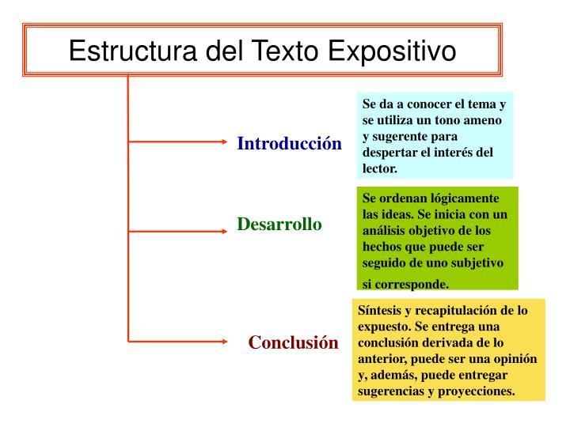

No olvides que si eres hablante de una lengua indígena es una buena oportunidad para ponerla en práctica.

No olvides que existen diferentes fuentes que puedes elegir según el contenido del tema. Los libros de consulta son una herramienta poderosa que puede ser útil para realizar nuestras investigaciones.

- Toda fuente oral nos enseña algo relevante e información.
- Podemos hacer uso de la información para aprender nuevas cosas y después de haber revisado diversos libros de consulta.

Recuerda que una vez que tengas definido el tema a investigar lo podrás hacer en libros, revistas o impresiones de internet que hablen de ese tema.

Recuerda: Si hablas y escribes en una lengua indígena, es el momento de practicar la lectura y la escritura en tu propia lengua (u tuukul maaya kaaj).

El reto de hoy:

Para poner en práctica lo que viste, aprendiste o reafirmaste, te propongo realizar el siguiente reto:

Selecciona un tema de interés (yéey jumpéel péektsil,bix a t’aan, ts’ikbal ba’ax ku yúuchul wa ts’o’oku máan.

Piensa en alguna situación actual de la pandemia, salud, alimentación e higiene.

Escribe palabras que servirán de apoyo: ¿Qué? ¿Cómo? ¿Cuándo? ¿Por qué? ¿Cuáles? ¿Dónde?

Utiliza las palabras anteriores para elaborar tus preguntas respecto al tema elegido.

Elabora preguntas para posibles sugerencias y modificaciones.

Emplea el lenguaje para comunicarte y como instrumento para aprender.

Espero que lo visto y aprendido en la clase te permita escribir y publicar, pero antes hay que investigar acerca de un tema que es útil, consultar varias fuentes, pues la información que presentes permitirá corroborar datos y complementar información.

No olvides compartir el texto expositivo por medio de WhatsApp, Facebook, correo electrónico o puedes armar una carpeta para presentarlo al regreso a la escuela.

Ka xi 'ik tech jats 'uts
¡Que te vaya bien!
Tak ti ' uláak ' k 'iin

¡Buen trabajo!

Gracias por tu esfuerzo.

Para saber más:

Consulta los libros de texto en la siguiente liga.
https://www.conaliteg.sep.gob.mx/primaria.html

